1-AMAÇ
Bu kullanım talimatı, GTÜ Mikro/Nano Aygıt Üretim Laboratuvarı’ndaki Bandelin Sonorex Digitec ultrasonik banyonun güvenli ve doğru kullanımını sağlamak amacıyla hazırlanmıştır.

2-KAPSAM
Mikro/Nano Aygıt Üretim Laboratuvarı'ndaki ultrasonik banyo cihazında yapılabilen numune temizlik işlemlerini kapsar.

3-SORUMLULUKLAR
Bu talimatın uygulanmasından, Mikro/Nano Aygıt Üretim Laboratuvarı’nda ultrasonik banyo cihazını kullanan herkes sorumludur.

4-İLGİLİ DOKÜMAN VE KAYITLAR
Ultrasonik banyo cihazı ile çalışmaya başlamadan önce, iş güvenliği/sağlığı ve ön hazırlık işlemlerine dair LAB-TL-0001 nolu MİKRO/NANO AYGIT ÜRETİM LABORATUVARI KULLANIM TALİMATI’nı, LAB-TL-0002 nolu MİKRO/NANO AYGIT ÜRETİM LABORATUVARI’NI TERK ETME TALİMATI’nı ve CH-TL-0198 nolu ÇEKER/İTER OCAK KULLANIM TALİMATI’nı okuyunuz

5-UYGULAMA
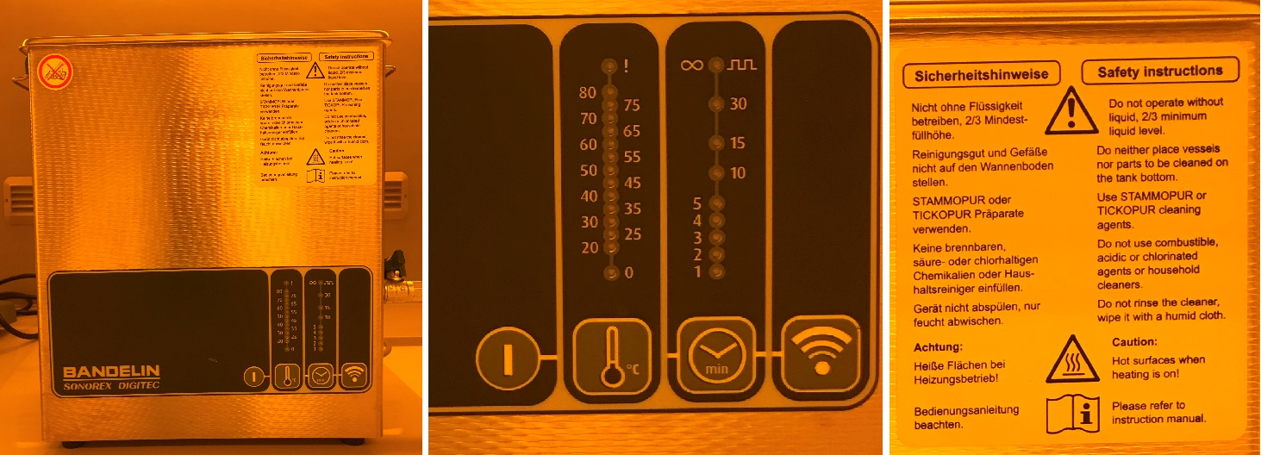
- Cihaz üzerindeki güvenlik bilgilerini okuyunuz.

- İçinde suyu yokken ultrasonik banyoyu kullanmayınız. Gerektikçe küvet iç duvarındaki işarete kadar DI su ile doldurunuz.

- Ultrasonik banyo suyunun içine elinizi, ayağınızı, bitki ve hayvanları sokmayınız. Ultrasonik titreşimler hücre ölümüne sebep olabilir.

- Numunelerinizi doğrudan ultrasonik banyodaki suyun içine atmayınız. Numunelerinizi, doğrudan ultrasonik banyonun tabanına bırakmayınız. Numunelerinizi, ultrasonik banyonun küvetinde yüzebilecek ve içinde temizleyici sıvı/çözücü bulunan uygun bir kap/beher içinde cihazın sepetine bırakınız.

- Ultrasonik banyonun yüzeyini, düğme ve göstergelerini temiz tutunuz.

- Çalışır durumdayken ultrasonik banyoyu kavrayıp yerini değiştirmeye kalkışmayınız.

- Ultrasonik banyoyu çalıştırdıktan sonra gözetim altında tutun. Çalıştırıp kendi hâline gözetimsiz bırakmayınız.

- Ultrasonik banyo cihazını açmak için “I” düğmesine basınız.

- “°C” düğmesine istediğiniz sıcaklık değerinin yanındaki LED yanıncaya kadar tekrar tekrar basınız.

- “min” düğmesine istediğiniz banyo süresinin yanındaki LED yanıncaya kadar tekrar tekrar basınız.

- En sağdaki başlat/bitir düğmesine basarak banyo işlemini başlatınız. İşlemi süre dolmadan durdurmak isterseniz aynı düğmeye tekrar basınız.

- Süresiz/devamlı banyo işlemi için “min” düğmesine “∞” işaretinin yanındaki yeşil LED yanıncaya kadar tekrar tekrar basınız. “Başlat/bitir” düğmesiyle yıkama işlemini başlatınız. İşlem bu ayarla kendiliğinden durmayacaktır. Bitirmek için “başlat/bitir” düğmesine tekrar basınız.

- Sıcaklık ölçeğinde 80°C üzerindeki kırmızı LED yanmaya başlamışsa, “°C” düğmesini 3 s basılı tutarak ısıtıcıyı kapatınız.

- Laboratuvardan çıkarken “I” düğmesine basarak cihazı kapatınız.

6-KAYITLAMA VE ARŞİVLEME
Bu talimat ve ilgili form/dokümanlar laboratuvar defterine kayıt edilir ve laboratuvarda arşivlenir.

